Hajdúszoboszló Város Önkormányzata
Képviselő-testületének
34/2007. (XII. 13.) Ör. számú rendelete
az önkormányzat jelképeiről és
használatának rendjéről
(egységes szerkezetben a módosító 11/2010. (VII.01.) és a 15/2012. (VI.07.) önkormányzati rendelettel)

Hajdúszoboszló Város Önkormányzata a közösségi múlttal kapcsolatos szimbólumok megőrzése és ápolása érdekében, a település jövőjéért érzett felelősségétől áthatva, az Ötv. 16.§ (1) bekezdésében, valamint az 1995. évi LXXXIII. törvény 21.§ (2) bekezdésében foglalt felhatalmazás alapján az alábbi rendeletet alkotja:

I. fejezet

A város címerének leírása
1. §
(1) Bocskai István fejedelem 1606. szeptember 2-án Kassán adta ki Halasi Fekete Péter hajdúkapitány és hét százados társa parancsnoksága alá tartozó lovas hajdúk számára azt a szabadságlevelet, amellyel Szoboszló faluba letelepíti őket, s amelyben címert is adományoz számukra az alábbi hiteles oklevélfordítás szerint:
"Ezen igaz és tökéletes nemesség jeléül pedig a következő nemesi címert, jelesül; égszínkék vitézi álló pajzsot, melynek alsó részén zöld mezőben, természetes színében lefestett tigris, hátulsó lábán állva, első lábait pedig kiterjesztve, jobb lábában véres szablyát forgatni és egy erősen felfegyverzett páncélos lovassal, aki a bal kezében egy kerek pajzsot, melynek közepét egy lánggal égő alak elejétől a végéig körben ékesíti, jobb kezében pedig vágásra kész kivont kardot tart, párbajt vívni látszik.
A pajzsra nyitott vitézi sisak van helyezve, melyet drágakövekkel és gyöngyökkel díszített királyi korona fed, melynek közepéből egy másik tigris emelkedik ki; a győzelem jeléül bal lábában az előbbiekhez mindenben hasonló kerek pajzsot, jobb lábában pedig vörös zászlót tart, melyen egy természetes színű sas, felemelt csőrrel, kiterjesztett szárnyakkal, aranylábakon állva szemlélhető.
A sisak csúcsáról pedig, jobbról sárga és kék, balról pedig fehér és vörös színű takarók, mint foszlányok hullanak le mindenfelől. A sisak külső széleit igen szépen körülfogják és ékesítik, a mint mindezek a mi levelünk elején vagy kezdetén a képíró ügyes keze és művészete által világosabban kifejezve és lefestve látszanak.”
(2) A városcímer hiteles archiválási példányát e rendelet melléklete tartalmazza, amelyet a Bocskai István Múzeumban és a városi könyvtárban is el kell helyezni.

A címer használatának köre
2. §
(1) A város címerét mint díszítő és utaló jelképet külön engedély nélkül nyilvánosan lehet használni, de a használat nem lehet szimbólumrontó:
- a polgármesteri hivatal épületén, tanácskozó termeiben, középületeken díszítő elemként;
- a képviselő-testület meghívóin;
- a képviselő-testület és bizottságai felhívásain, programjain, tervein, a nem önkormányzati szervekkel kötött megállapodásaikon, szerződéseiken;
- a város történetével, életével, fejlődésével foglalkozó kiadványokon;
- a képviselő-testület által alapított plaketteken, kitüntető jelvényeken, díszokleveleken, emléklapokon;
- a képviselő-testület és a polgármesteri hivatal által szervezett ünnepségeken, egyéb rendezvényeken;
- a város nemzetközi kapcsolataiban és népszerűsítésében;
- a tisztségviselők részére kizárólag protokolláris célra használt levélpapíron;
- a város zászlaján;
- a köztisztviselők igazoló lapján és a közterület-felügyelők egyenruháján;
- a polgármester és a jegyző által a megbízásukból eredő tevékenységük gyakorlása során használt levélpapírokon és borítékokon.
(2) A város címere védjegyként nem használható.
(3) A címer elemei önállóan nem alkalmazhatók.
(4) A város címere hatósági tevékenység, eljárás során nem használható.
(5) A város címerét egyéb szervezetek és magánszemélyek a polgármester engedélyével használhatják.
(6) A város címere a kulturális és sportbizottság írásos engedélyével használható a nem önkormányzati szervek által készített, kereskedelmi forgalomba kerülő:
a) a városra utaló emlék-és ajándéktárgyakon,
b) zászlókon, jelvényeken, kereskedelmi értékesítésű termékeken.
(7) Kereskedelmi célú használás esetén díjat kell fizetni. A díj mértékét fix összegben az engedélyező határozza meg az egységár alapján

A címer előállítása
3. §
(1) A város címerét kizárólag hiteles alakban az ábrázolás hűségének, méretarányának, színeinek megtartása mellett szabad előállítani.
(2) Kivételesen előállítható a címer valamely tárgy anyagának természetes színében is, (fém, bőr, fa, stb).
(3) Nyomdai úton a címer fekete-fehér színben is előállítható.
(4) A címer kicsinyítése csak olyan mértékű lehet, hogy az ne sértse a hiteles ábrázolást.
(5) A címer elkészíthető jelvény, vagy díszplakett formájában is.
(6) Az állami és a helyi címer együttes használata esetén az állami címernek – különösen elhelyezésével, a címer méretével – elsőbbséget kell biztosítani.
A címer előállításának, használatának,
forgalomba hozatalának engedélyezése
4. §
(1) A címer előállítása, használata, forgalomba hozatala iránti kérelmet a jegyzőhöz kell benyújtani.
(2) A kérelemnek tartalmaznia kell:
- a kérelmező szerv, személy nevét és címét;
- a címer előállításának, használatának, forgalomba hozatalának célját, módját, a készítendő mennyiséget;
- a címer használatának időtartamát,
- kereskedelmi forgalomba kerülés esetén a termék egységárát;
- a címerrel díszített tárgy mintapéldányát, fényképét, rajzát.
(3) A jegyző a kérelmet – döntési javaslatával együtt – megküldi a döntésre jogosultnak.
(4) Az engedélynek tartalmaznia kell:
- az engedélyes nevét, címét;
- az engedélyezett felhasználás céljának megjelölését;
- az engedély érvényességének időtartamát;
- a használat forgalomba hozatal módjára vonatkozó esetleges kikötéseket,
előírásokat;
- az esetlegesen előírt használati díjat.
(5) A kiadott engedélyekről, érvényességük határidejéről a jegyző nyilvántartást vezet.
5. §
Nem adható engedély a címer előállítására, használatára, forgalomba hozatalára, ha ezek módja a város jó hírnevét, vagy a közízlést sértené.
A díjat meg kell állapítani, ha a város címerét az engedélyes kereskedelmi cél érdekében kívánja felhasználni.
A díj az önkormányzat költségvetési bevételét képezi.

II. fejezet

A város pecsétje és használata
6. §
(1) Az önkormányzat hivatalos viasznyomó díszpecsétje a város címerét ábrázolja a címer körül „Hajdúszoboszló Város Pecsétje – 1606” felirattal.
(2) A pecsét használata:
- Az Önkormányzat működésével és szervezeti felépítésével kapcsolatos rendelkezések, valamint a Képviselők megbízóleveleinek hitelesítésekor;
- Az önkormányzat által alapított és adományozott kitüntetések okmányain;
- Önkormányzati illetve más bel-és külföldi kapcsolatokban protokolláris célból, megállapodások hitelesítésekor.
(3) A város pecsétjét kizárólag a polgármester, valamint a jegyző használhatja.

III. fejezet

A városi zászló leírása és használata
7. §
(1) A város zászlaja: a nemzeti zászlóval azonos méretarányú, 1/2-1/2-ed arányban égszínkék-fehér színű, hosszanti csíkozású.
(2) A városi zászlót kizárólag hiteles alakban szabad ábrázolni, azon a városcímer is elhelyezhető.
(3) A városra utalás jelképeként a zászló használható:
a) a városháza épületén állandó jelleggel;
b) városi és nemzeti ünnepeken, ünnepélyes helyi rendezvényeken az önkormányzati épületeken kifüggesztve;
c) a város polgárai, szervezetei rendezvényein, nemzetközi kapcsolatban;
d) a város bel- és külföldi kapcsolataiban emlék- és cserezászlóként.
(4) A városi zászló használata a köztársasági zászló használatát nem helyettesítheti.
(5) A képviselő-testület üléseinek idején a városi zászlót a tanácsteremben a zászlótartóban helyezik el.
(6) A városi zászló egyéb célú használatát átruházott hatáskörben a polgármester engedélyezi. Az engedélyezési eljárásra a 4. § (1)-(3) bekezdéseiben foglaltak az irányadók.
(7) A városi zászló asztali-zászló formájában is használható.

A nemzeti és a városi zászló együttes alkalmazása
8. §
(1) Nemzeti és állami, valamint városi ünnep alkalmából tartott rendezvényeken az önkormányzati szervek épületeit és a főutcát fel kell lobogózni.
(2) A lobogózásra a nemzeti és a város zászló legfeljebb egyenlő arányban - a nemzeti zászló elsőbbségével - használható.
(3) A lobogózást legalább az ünnepet megelőző munkanapon 12 óráig el kell végezni és az ünnep utáni első munkanapon kell megszüntetni.
IV. fejezet
A polgármesteri lánc leírása és használata
9. §

A polgármesteri lánc: (ezüstből készült palmettás díszítésű láncszemekből álló egyedi ötvös munka). A láncon 9 cm-es átmérőjű kör alakú függő medál, rajta lévő városcímer tűzzománc technikával készült. A polgármester Hajdúszoboszló jeles ünnepein, rendezvényein viseli.

Vegyes és záró rendelkezések

10. §

(1) A város jelképei pártpolitikai célokra, valamint választási kampányban nem használhatók.

(2)
(3) Az engedélyező a címerhasználati engedélyt visszavonhatja, ha az engedélyes:
a) a (2) bekezdésben meghatározott szabálysértést elkövette;
b) a címer használatára egyéb okok miatt méltatlanná vált.
A címerhasználat iránti engedély visszavonásának ügyében újrafelvételi kérelem nem nyújtható be.
(4) Jelen rendelet 2007. december 13-án lép hatályba, egyidejűleg hatályát veszti a 20/1995. (12. 21.) Ör. számú rendelet. A rendelet hatálybalépésekor folyamatban lévő ügyeket a kérelem benyújtásakor hatályos jogszabály rendelkezéseinek megfelelően kell elbírálni.

Hajdúszoboszló, 2007. december 13.

Dr. Sóvágó László Dr. Vincze Ferenc
polgármester jegyző

Melléklet a 34/2007. (XII. 13.) Ör. számú rendelethez

A VÁROSI CÍMER

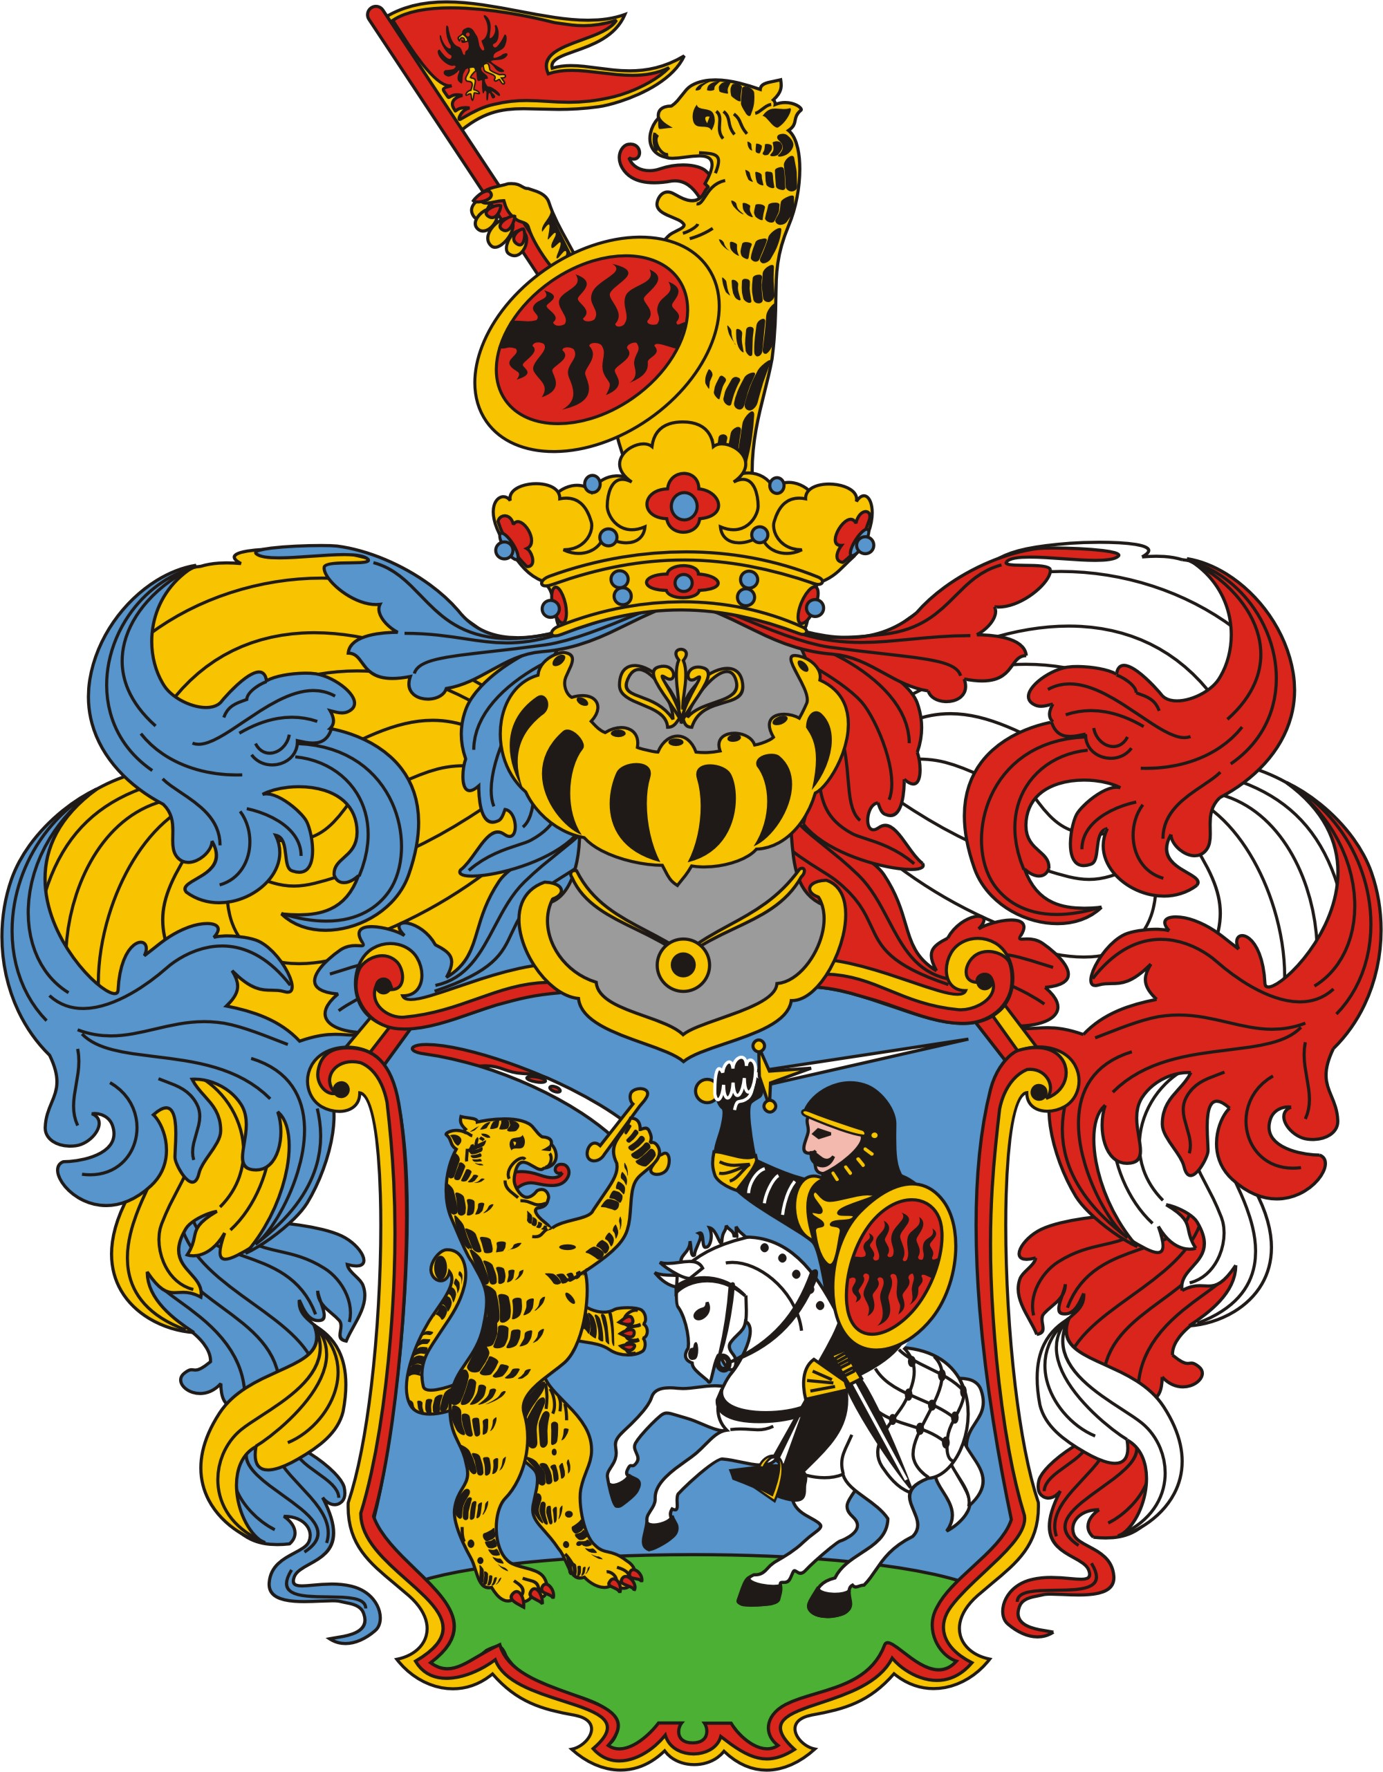

Hatályon kívül helyezte a 15/2012. (VI.07.) Ör. 1. § 10) pontja, 2012. 04. 16-tól.

